本周主要工作：
接着上周的学习，继续学习冯方向的博士论文。
文中提到了前人建立的模型的不足之处：即如果用一个共享层来连接多模态的数据，那么共享层就会有多模态数据的公共部分和特有部分，那么特有部分就会多余；如果先用单模态数据表示，再用多模态数据的关联，就会出现无法确定第一阶段的数据表示是否适合第二阶段的模态关联。
作者提出了对应自编码器（Correspondence Autoencoder，Corr-AE）的模型。
特点：在两个单模态数据表示层增加了关联约束（怎么做到的？），使得自编码器在重构输入数据的时候会更加关注两个模态数据（这里是图像和文本）的公共部分。
对应自编码器结构：
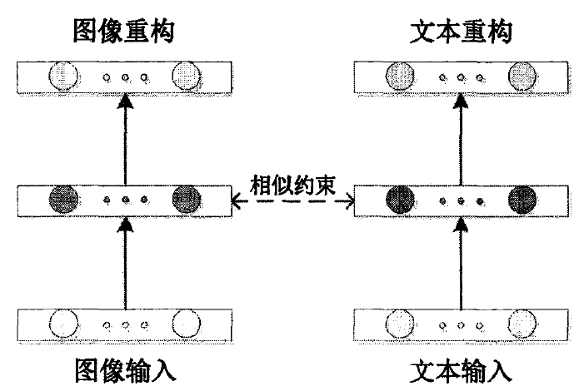
这个模型有两个单模态自编码器构成：图像自编码器和文本自编码器。这样两个单模态自编码器就通过相似约束形成了整体。文中提到满足两条规则：对齐的图像（对齐是指向量元目相同吗？那么如何用向量表示图片）和文本输入咋子表示空间距离相近；相似的单模态输入在表示空间中距离相近。
那么两个单模态自编码器的中间层表示的距离为：
其实，这个距离就是对输入进行编码后的向量的空间距离。
接着，文中又定义了一个关于输入（图像和文本）的代价函数，如下：
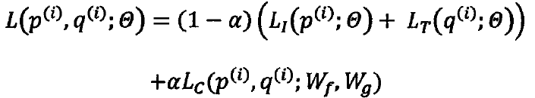
这其实是输入层和输出层（即重构层）的平方误差，利用了输入输出误差和关联误差。其中LI是图像自编码器的误差，LT是文本自编码器的误差，两者称之为重构误差，LC是两个单模态编码器的表示层的误差。对应自编码器以最小化L为目标，即要最小化LI，LT，LC。那么α作为两种误差的系数，所以α就是平衡参数，α∈（0,1），用来平衡两组误差的代价。那么α就会显得非常重要。因为当α退化到端点，L也会退化。
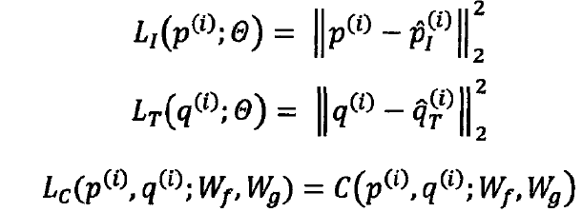
那么问题又来了。怎么确定Wf和Wg，文中给出的是这个梯度计算公式
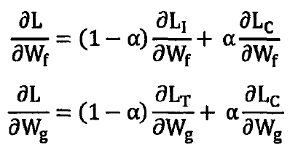
文中给出了一个叫反向传播的算法来实现梯度下降求Wf和Wg。
反向传播：摘自CSDN博客深度学习知识库
反向传播算法（Backpropagation）是目前用来训练人工神经网络（Artificial Neural Network，ANN）的最常用且最有效的算法。其主要思想是：
（1）将训练集数据输入到ANN的输入层，经过隐藏层，最后达到输出层并输出结果，这是ANN的前向传播过程；（这个应该是自编码器的原理吧？！）
（2）由于ANN的输出结果与实际结果有误差，则计算估计值与实际值之间的误差，并将该误差从输出层向隐藏层反向传播，直至传播到输入层；
（3）在反向传播的过程中，根据误差调整各种参数的值；不断迭代上述过程，直至收敛。
公式的推导：
反向传播算法也有一个代价函数：
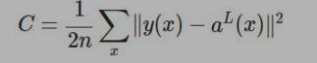
其中n是输入样本组数，L表示人工神经网络最大层数a^{L}表示预测的输出。（以一个样本为例）
那么第l个神经元产生的错误定义为：
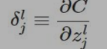 代价函数为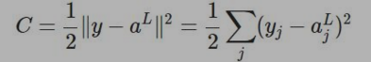其中z表示输出
那么用向量表示各层的错误就是：
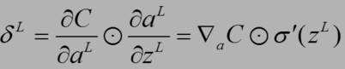
由后往前计算各层的错误：
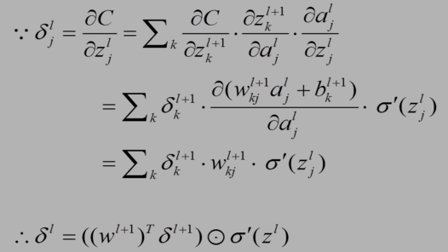
权重w的梯度：
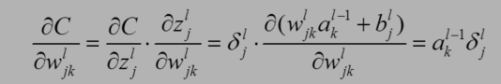
偏置b的梯度：
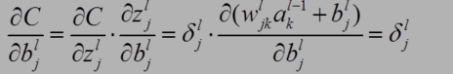

反向传播算法伪代码
输入训练集
对于训练集中的每个样本x，设置输入层（Input layer）对应的激活值：
前向传播：
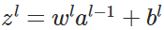，
计算输出层产生的错误：
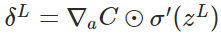
反向传播错误：
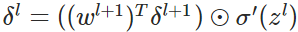
使用梯度下降（gradient descent），训练参数：
